上个环节，评估部总审通过
综合部接：
（不同岗位，首页待办列表）
一、主营业务（报告）流程顺序：
1、网签人员：核对网签，填写网签号
2、备案人员：报告签收，通知客户、通知业务员、
登记信息（备案、报告领取结果）
滞留报告提醒（报告签收后，超3天）自动提醒相关业务员

3、出纳：发送卡号、录入（发票号、收费金额/收费方式、时间、审批完支付提成金额/时间、）
4、会计：收费确认、发起提成审批、（出纳完成提成后）提成确认
5、财务经理：（会计收费确认后）收费确认/确认时间、（会计发起提成审批后）提成审核、（会计完成提成确认后）提成确认
6、总经理：审批提成
7、董事长：审批提成

提成审批流程：
会计发起提成审批 财务经理审核 总经理审批 董事长审批 出纳支付，

收费，经财务经理确认后
提成、经出纳支付后
自动与出纳日记账系统对接：
（由出纳选择对应帐户入账、填写摘要明细）
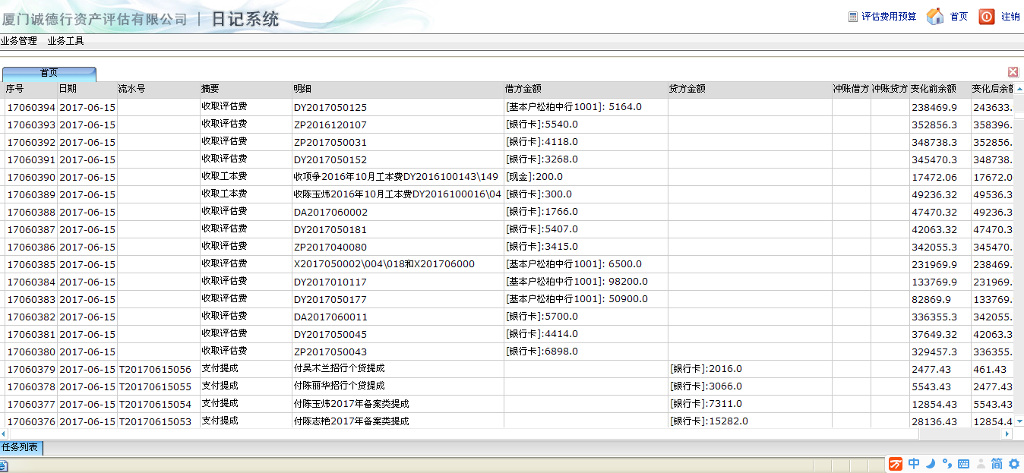

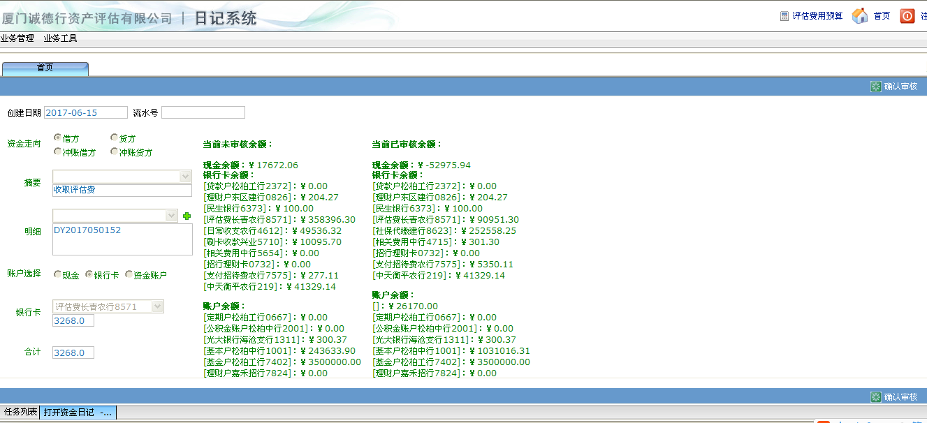
出纳流水日记账：
- 主营业务：报告收费、付款，经三级确认后自动录入
- 其他：出纳入帐、会计审核、财务经理审核
- 根据不同帐户导出报表
（与现有的日记帐能不能开发接口对接？代缴社保、理财提醒，无需再开发）

A、综合部系统操作界面要素如下：
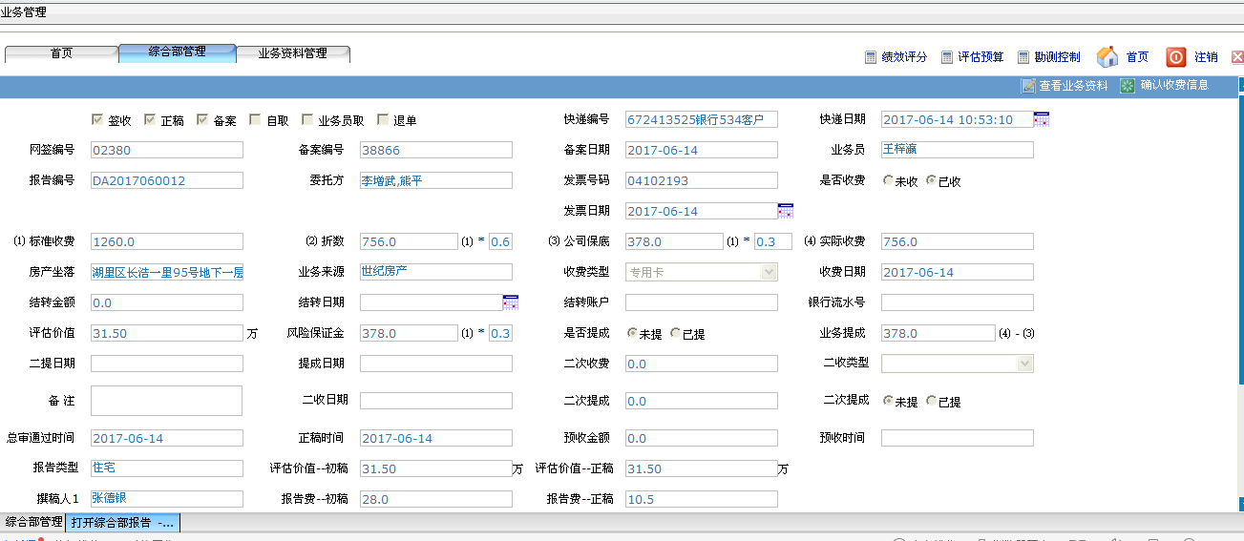
字段，后期可根据公司运营管理需要，自行加减
B、查询界面，根据查询条件可导出报表
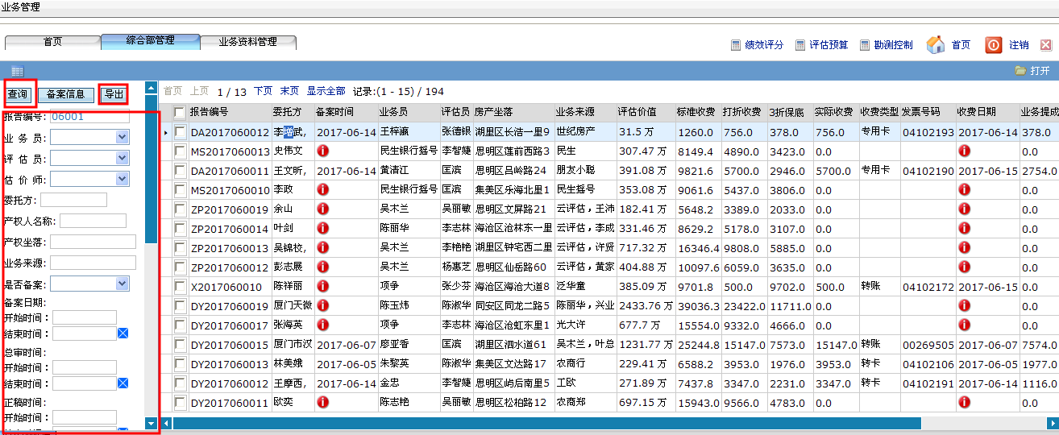
加：审批状态栏
C、报表管理

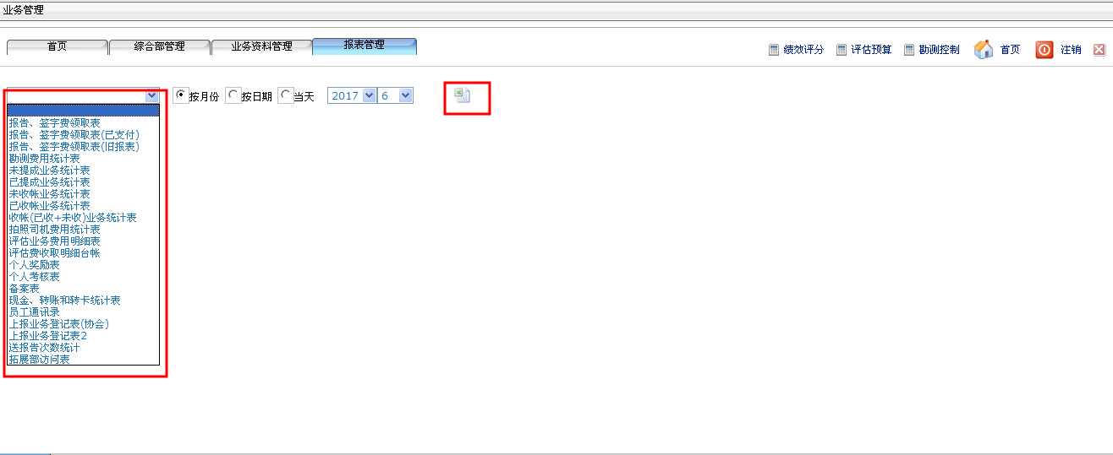
所有结算报表可调整，可增减

二、行政管理：
A、资质管理：证书（年检提醒、相关网站、办理流程、办理时间）、文件、部门会议记录（存储）
B、员工管理：入职、离职时间、岗位、岗位工作标准内容、工资、合同、转正、调岗、证书、教育、注册
C、结算标准配置：评估部所有费用配置、市场部所有费用配置、分公司所有结算标准、评估费收费标准
D、办公用品管理：购入、领用、金额、时间、月份

综合部
2017、6

